25 мудрейших цитат Конфуция
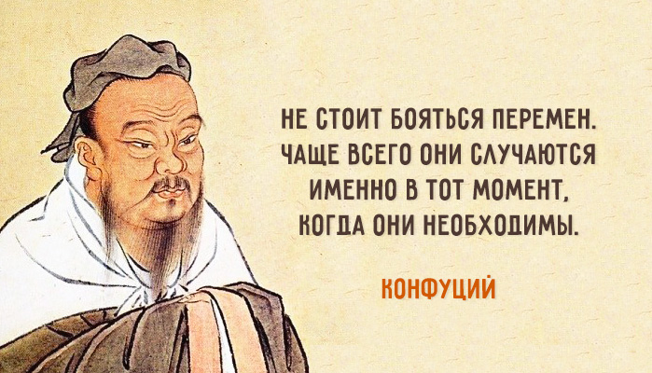
Конфуций (настоящее имя — Кун Цю) был обычным человеком, но его учение нередко называют религией. Хотя вопросы богословия и теологии как таковые для конфуцианства не важны вообще. Все учение строится на морали, этике и жизненных принципах взаимодействия человека с человеком.
Он был одним из первых, кто предложил идею построить высоконравственное и гармоничное общество. А золотое правило его этики звучало так: «Не делай другому того, чего не желаешь себе». Его учение нашло такой широкий отклик у людей, что его приняли в качестве идеологической нормы на уровне государства, и оно оставалось популярным почти 20 веков.
Его уроки просты для понимания каждому человеку – наверное, поэтому они вдохновляют настолько эффективно:

- Три пути ведут к знанию: путь размышления — это путь самый благородный, путь подражания — это путь самый легкий и путь опыта — это путь самый горький.
- Если ты ненавидишь – значит тебя победили.
- В стране, где есть порядок, будь смел и в действиях, и в речах. В стране, где нет порядка, будь смел в действиях, но осмотрителен в речах.
- Перед тем как мстить, вырой две могилы.
- Давай наставления только тому, кто ищет знаний, обнаружив свое невежество.
- Счастье — это когда тебя понимают, большое счастье — это когда тебя любят, настоящее счастье — это когда любишь ты.
- На самом деле, жизнь проста, но мы настойчиво её усложняем.
- Несдержанность в мелочах погубит великое дело.
- Лишь когда приходят холода, становится ясно, что сосны и кипарисы последними теряют свой убор.
- Люди в древности не любили много говорить. Они считали позором для себя не поспеть за собственными словами.
- Советы мы принимаем каплями, зато раздаём ведрами.
- Драгоценный камень нельзя отполировать без трения. Также и человек не может стать успешным без достаточного количества трудных попыток.
- Благородный человек предъявляет требования к себе, низкий человек предъявляет требования к другим.
- Побороть дурные привычки можно только сегодня, а не завтра.
- Три вещи никогда не возвращаются обратно – время, слово, возможность. Поэтому: не теряй времени, выбирай слова, не упускай возможность.
- Выберите себе работу по душе, и вам не придется работать ни одного дня в своей жизни.
- Я не огорчаюсь, если люди меня не понимают, — огорчаюсь, если я не понимаю людей.
- Попытайтесь быть хотя бы немного добрее, и вы увидите, что будете не в состоянии совершить дурной поступок.
- В древности люди учились для того, чтобы совершенствовать себя. Нынче учатся для того, чтобы удивить других.
- Можно всю жизнь проклинать темноту, а можно зажечь маленькую свечку.
- Пришло несчастье – человек породил его, пришло счастье – человек его вырастил.
- Красота есть во всем, но не всем дано это видеть.
- Благородный в душе безмятежен. Низкий человек всегда озабочен.
- Если тебе плюют в спину, значит ты впереди.
- Не тот велик, кто никогда не падал, а тот велик – кто падал и вставал.

